哈尔滨工业大学（威海） 2012/2013 学年春季学期期末考试
大学物理A 试题卷（A卷）
考试形式（开、闭卷）：闭卷 答题时间：120 （分钟）本卷面成绩占课程成绩 50 %
不可互借计算器。除作图外，铅笔答题试卷作废。
题号 | 一 | 二  1 | 二  2 | 二  3 | 二  4 | 卷 面  总 分 | 平时  成绩 | 总 分
分数

一、选择题（每题3分，共36分；计分仅以下表中填写的答案为准）
小题 | 1 | 2 | 3 | 4 | 5 | 6 | 7 | 8 | 9 | 10 | 11 | 12
答案

  - 在电场强度为E的匀强电场中，有图中所示的三棱柱，设过面AA′CO、B′BOC、ABB′A′的电通量为Φ₁，Φ₂，Φ₃，则：
x
y
z
a
b
c
E
O
A
A′
B
B′
C
(A) 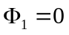，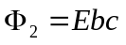，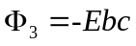
(B) 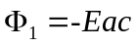，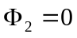，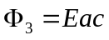
(C) ，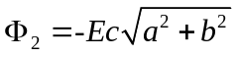，
(D) 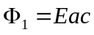，，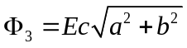
  - 已知一高斯面所包围的体积内电量的代数和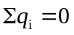，则可以肯定：
(A) 高斯面上各点场强均为零。
(B) 穿过高斯面上每一面元的电通量均为零。
(C) 穿过整个高斯面的电通量为零。
(D) 以上说法都不对。
  - 两个同心球壳，内球壳半径为R₁，均匀带有电荷Q；外球壳半径为R₂，壳的厚度忽略，原先不带电，但与地相连接。设地为电势零点，则在两球之间、距离球心为r的P点处电场强度的大小与电势分别为：
O
R₁
R₂
P
r
Q
(A) 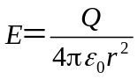，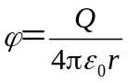

(B) ，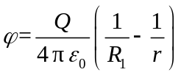
(C) ，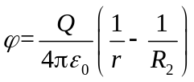 (D) 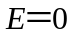，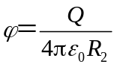
  - 一个平行板电容器，充电后与电源断开，当用绝缘手柄将电容器两极板的距离拉大，则两极板间的电势差U₁₂、电场强度的大小E、电场能量W将发生如下变化：
(A) U₁₂减小，E减小，W减小 (B) U₁₂增大，E增大，W增大
(C) U₁₂增大，E不变，W增大 (D) U₁₂减小，E不变，W不变
  - 根据法拉第电磁感应定律，回路中感应电动势的大小取决于：
(A) 回路中磁通量的变化率 (B) 回路中磁通量的大小
(C) 回路中磁通量的大小及其变化率 (D) 回路是否闭合
  - 三条平行的无限长直导线，垂直通过边长为a 的正三角形顶点，每条导线中的电流都是I，这三条导线在正三角形中心O 点产生的磁感应强度为：
a
I
I
I
• O
×
×
×

(A) B = 0 (B) B =μ₀I/(πa)
(C) B =μ₀I/(2πa) (D) B =μ₀I/(3πa)
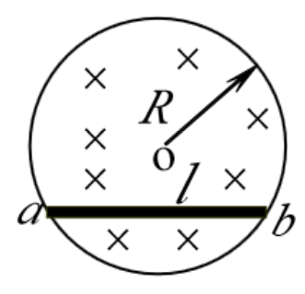
  - 半径为R的圆柱形体内充满磁感应强度为B的均匀磁场，有一长为l的金属棒放在磁场中，如果B正在以速率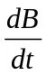增加，棒两端的电动势的大小为：
(A) 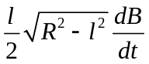 (B) 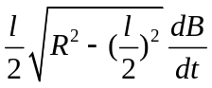
(C) 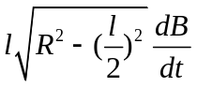 (D) 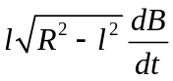
  - 以下四个表述中，错误的是：
①静电场高斯定理表明，闭合曲面上的电场强度由曲面内的电荷决定。
②静电场力所作的功等于电势能增量的负值。
③感生电场和静电场是一样的电场。 ④安培环路定理说明电场是保守场。
(A) ①③④ (B) ②③④ (C) ①②③④ (D) ①③
  - 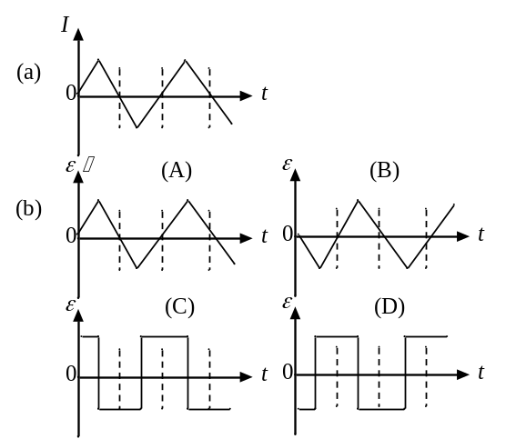一自感线圈中通过的电流I随时间t的变化规律如右图(a)所示，以I的流向作为ε的正方向，则代表线圈内自感电动势ε随时间t变化规律的曲线应为图(b)中的哪一个？
  - 已知一单匝载流圆线圈中心的磁感强度为B₀，此圆线圈的磁矩与一边长为a、通过电流为I的一单匝正方形线圈的磁矩之比为2:1，载流圆线圈的半径为：
(A) 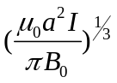 (B) 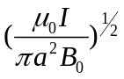
(C) 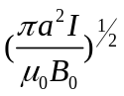 (D) 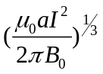
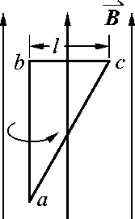
  - 直角三角形金属框架abc放在均匀磁场中，磁场B平行于ab边，bc的长度为l。当金属框架绕ab边以匀角速度ω转动时，abc回路中的感应电动势ε和a、c两点间的电势差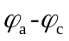为：
(A) 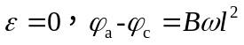 (B) 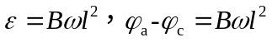
(C) 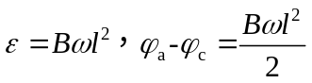 (D) 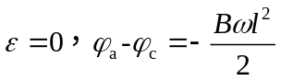
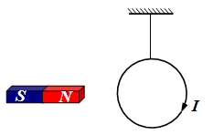
  - 把轻的导线圈用线挂在磁铁N极附近，磁铁的轴线过线圈中心，且与线圈在同一平面内。当线圈内通以如图所示方向的电流时，线圈将：
S
N
(A) 不动
(B) 发生转动，同时靠近磁铁
(C) 发生转动，同时离开磁铁
(D) 不发生转动，只靠近磁铁
(E) 不发生转动，只离开磁铁

二、计算题（备用常数：，ln10=2.3）
1. （16分）一半径为R的带电球体，其电荷体密度分布为
得分
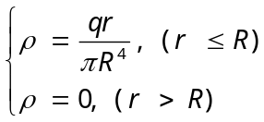
q为正的常量。试求：(1) 带电球体的总电荷；(2) 各点的电场强度；(3) 各点的电势。

2.（16分）平行板电容器两极板相距为d，面积为S，在极板间平行地放一面积与极板相等、厚度为t、相对介电常数为ε_{r}的均匀电介质板。设两极板分别带有±Q的电荷，不计边缘效应。试求：
得分
    - 电介质中电场强度和电位移的大小；
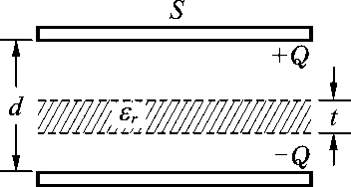
    - 两极板间的电势差；
    - 电容器的电容。

3. （16分）铁制螺绕环平均圆周长50cm，截面积为1.5cm²，在环上均匀绕以450匝导线。当绕组内的电流为0.04A时，环内磁通量为6×10⁻⁶ Wb。计算：
得分
- 环内的磁感应强度
- 磁场强度；
- 面束缚电流密度；
- 环内材料的磁导率和相对磁导率；
- 铁芯内的磁化强度。

4. （16分）由质量为m、电阻为R的均匀导线做成的矩形线框，宽为b，t =0 时，线框下底边在y =0平面上方高度为h处, 由静止下落。y =0平面上方没有磁场，下方则有匀强磁场B。已知t = t₁和t = t₂时，线框位置如图示。求线框速度v与时间t的函数关系。
得分
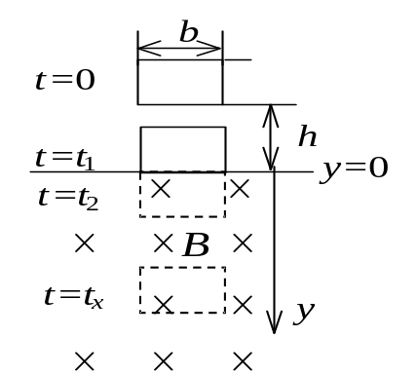
（不计空气阻力，且忽略线框自感）

演草纸——本页答题无效，不允许撕破，与试卷一同交回

